Espaces probabilisés dénombrables
Table des matières
Cours 2
Langage des probabilités 2
Probabilités 2
Probabilités conditionnelles et indépendance 3
Méthode 5
Démontrer qu'une partie de P(Ω) est une tribu 5
Déterminer une probabilité dépendant d'un paramètre 5
Probabilité d'une réunion et indépendance 6

Cours

Langage des probabilités
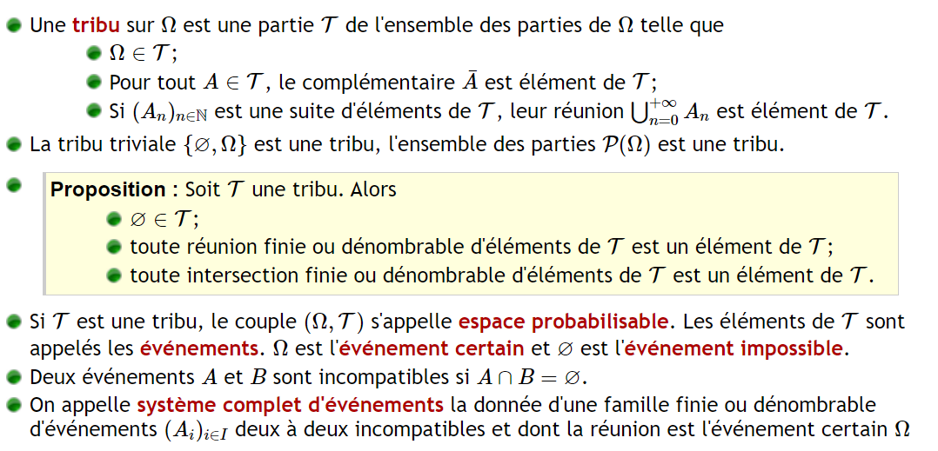

Probabilités
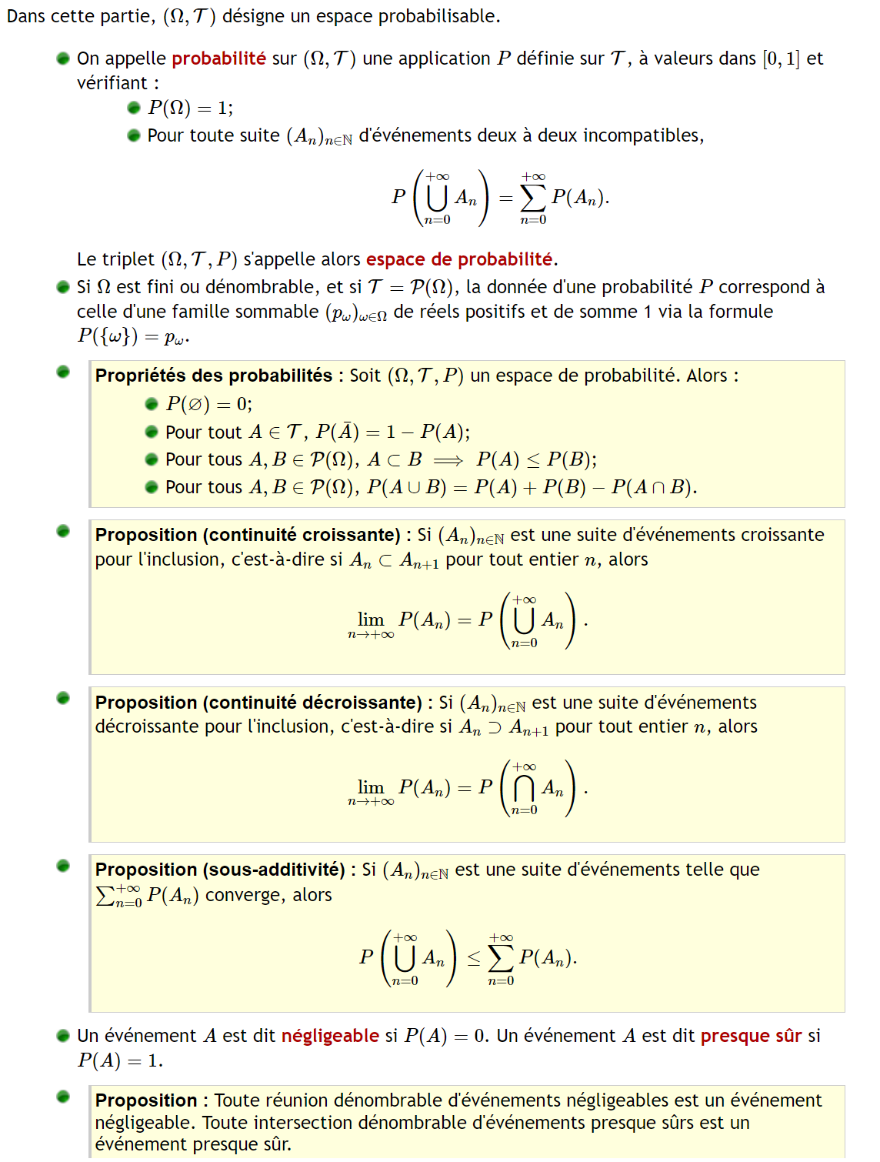


Probabilités conditionnelles et indépendance
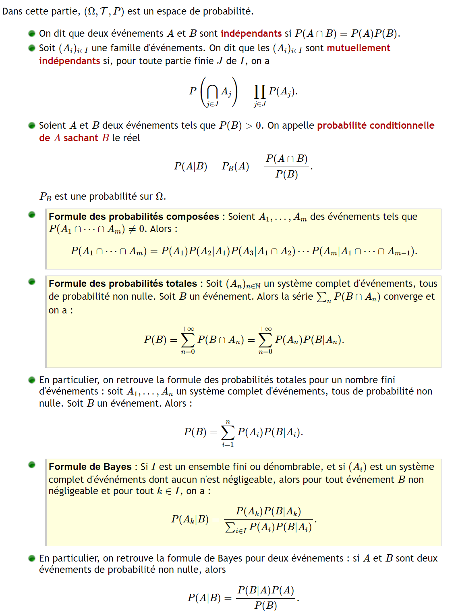


Méthode

Démontrer qu'une partie de P(Ω) est une tribu
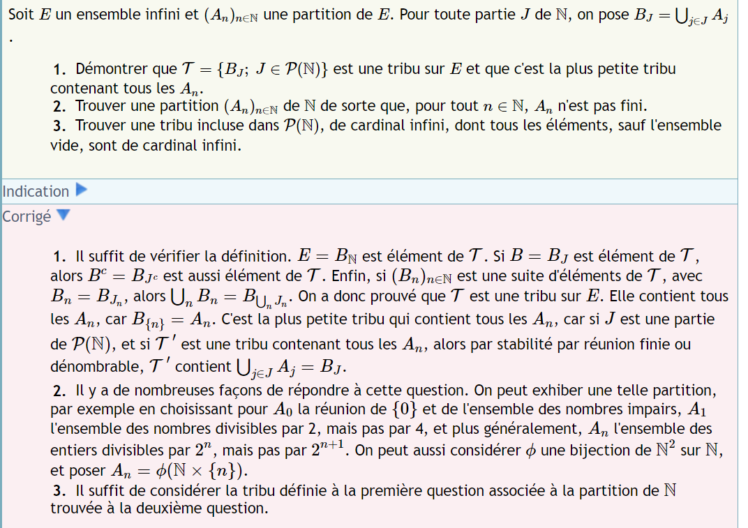

Déterminer une probabilité dépendant d'un paramètre
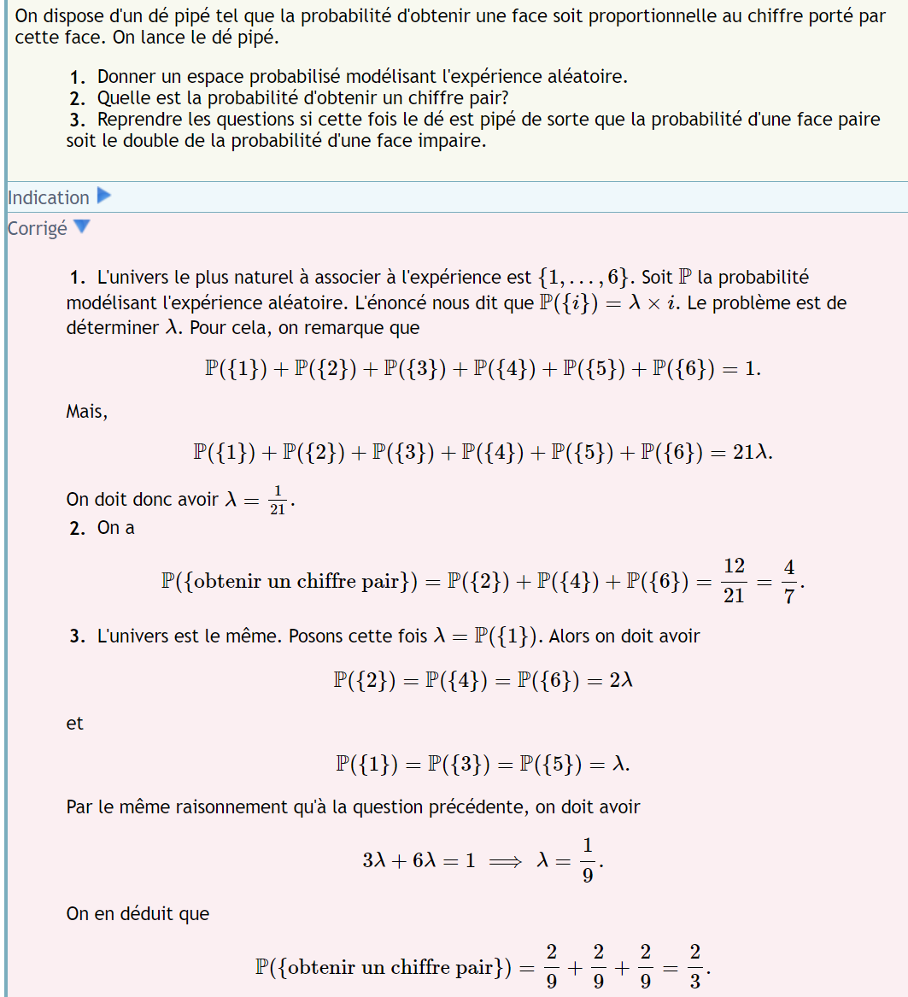


Probabilité d'une réunion et indépendance
